揭阳华侨高级中学章程

第一章 总 则
第一条 为了全面贯彻国家教育方针，适应教育现代化需要，促进学校持续、稳定、健康发展，规范学校管理，实施依法治校，维护举办者、学校、教师及其他教育工作者、受教育者的合法权益，根据《中华人民共和国教育法》、《中华人民共和国教师法》、《中华人民共和国未成年人保护法》、《中华人民共和国民办教育促进法》、《中华人民共和国民办教育促进法实施条例》、《广东省实施<中华人民共和国民办教育促进法>办法》等法律、法规的规定，制定本章程。
第二条 本校全称为揭阳华侨高级中学，英文表述为Jieyang Huaqiao High School；校址为揭阳市榕城区榕东办事处南厝、双彭村，邮政编码为522000；官方网址为www.jyqz.net，注册域名为jyqz.net，微信公众号为jyqzwxh。
第三条 本校由广东省顺风实业有限公司举办，经揭阳市民政局民登记，属民办非企业单位。
第四条 学校为普通中学全日制学历教育，面向社会招收义务教育阶段的九年级毕业学生。办学规模为90个教学班，总体4500人。
第二章 办学理念与学校文化
第五条 学校继承和发扬海外侨胞捐资兴学的赤子情怀，将“尽己之力，聚众之智，培育英才，服务社会”作为办学宗旨与使命；秉承“教育是公益事业，教育可以由个人投资，但不属于个人所有，教育为公”的办学观和“学校文化是一所学校的灵魂，是学校发展的不竭动力”的学校文化观，努力营造优良的教育生态和人文环境。
第六条 学校发展目标及愿景概括为人文侨中、规则侨中、实力侨中、素质侨中、特色侨中和学习型侨中，致力建设浓郁传统文化氛围，并具有国际视野，在办学特色上具有一定示范性的现代化高中。
第七条 师生发展目标
学生培养目标为：以“培养有尊严和时代精神的公民”为培养目标，以“今天做好学生，明天当好公民；做好学生成就自己，当好公民，服务社会”为成才观。
教师培养目标为：依托“教师发展学校”，构建教师专业化发展的基本理念、基本思路与知识结构图，按照教师的文化修炼与专业化发展、情感修炼与专业化发展、理论修炼与专业化发展、课程修炼与专业化发展、技术修炼与专业化发展、艺术修炼与专业化发展要求促进教师成长，以教师的核心素养为基本目标。

第八条 精神文化与办学特色
学校主题理念：成就与发展。
校训：日新其德①，日勤其业②。
校名标准体：（汉字为集苏轼书）
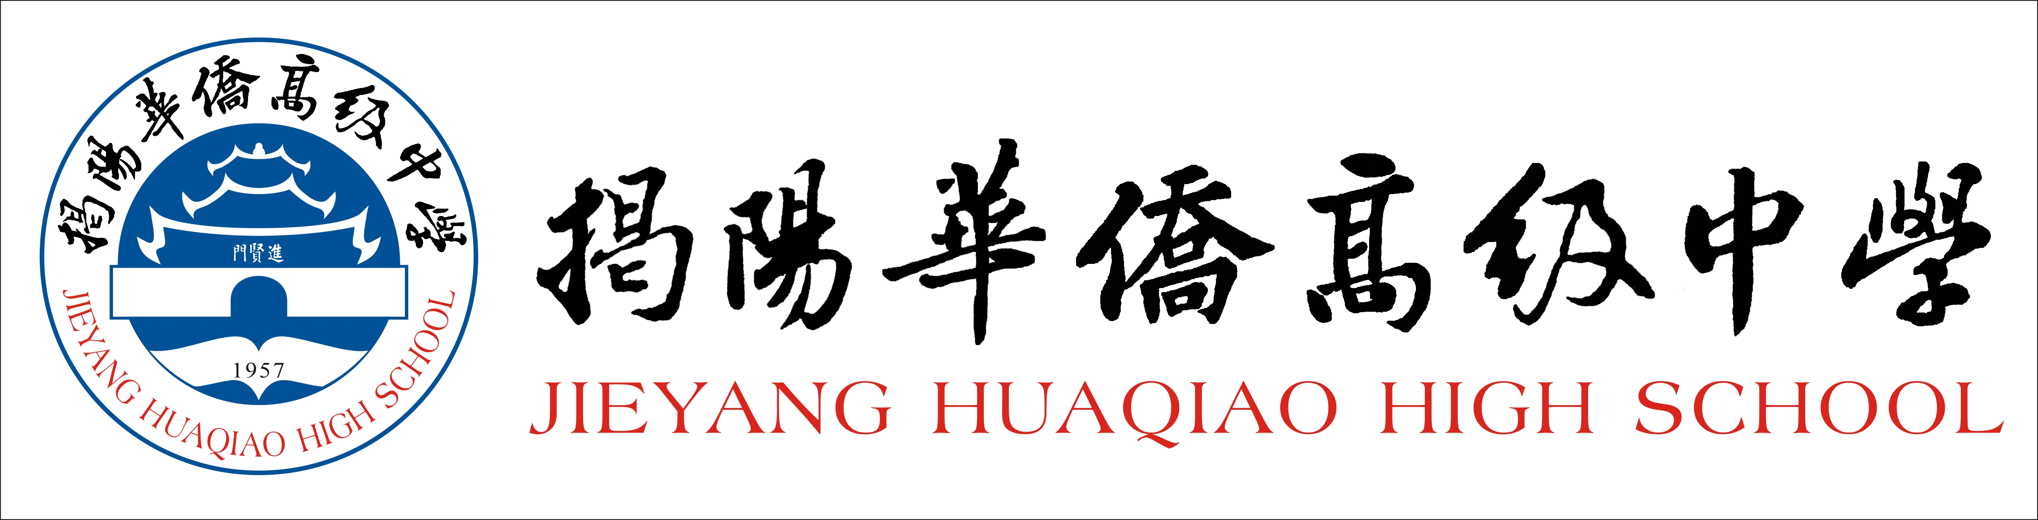
校徽③：
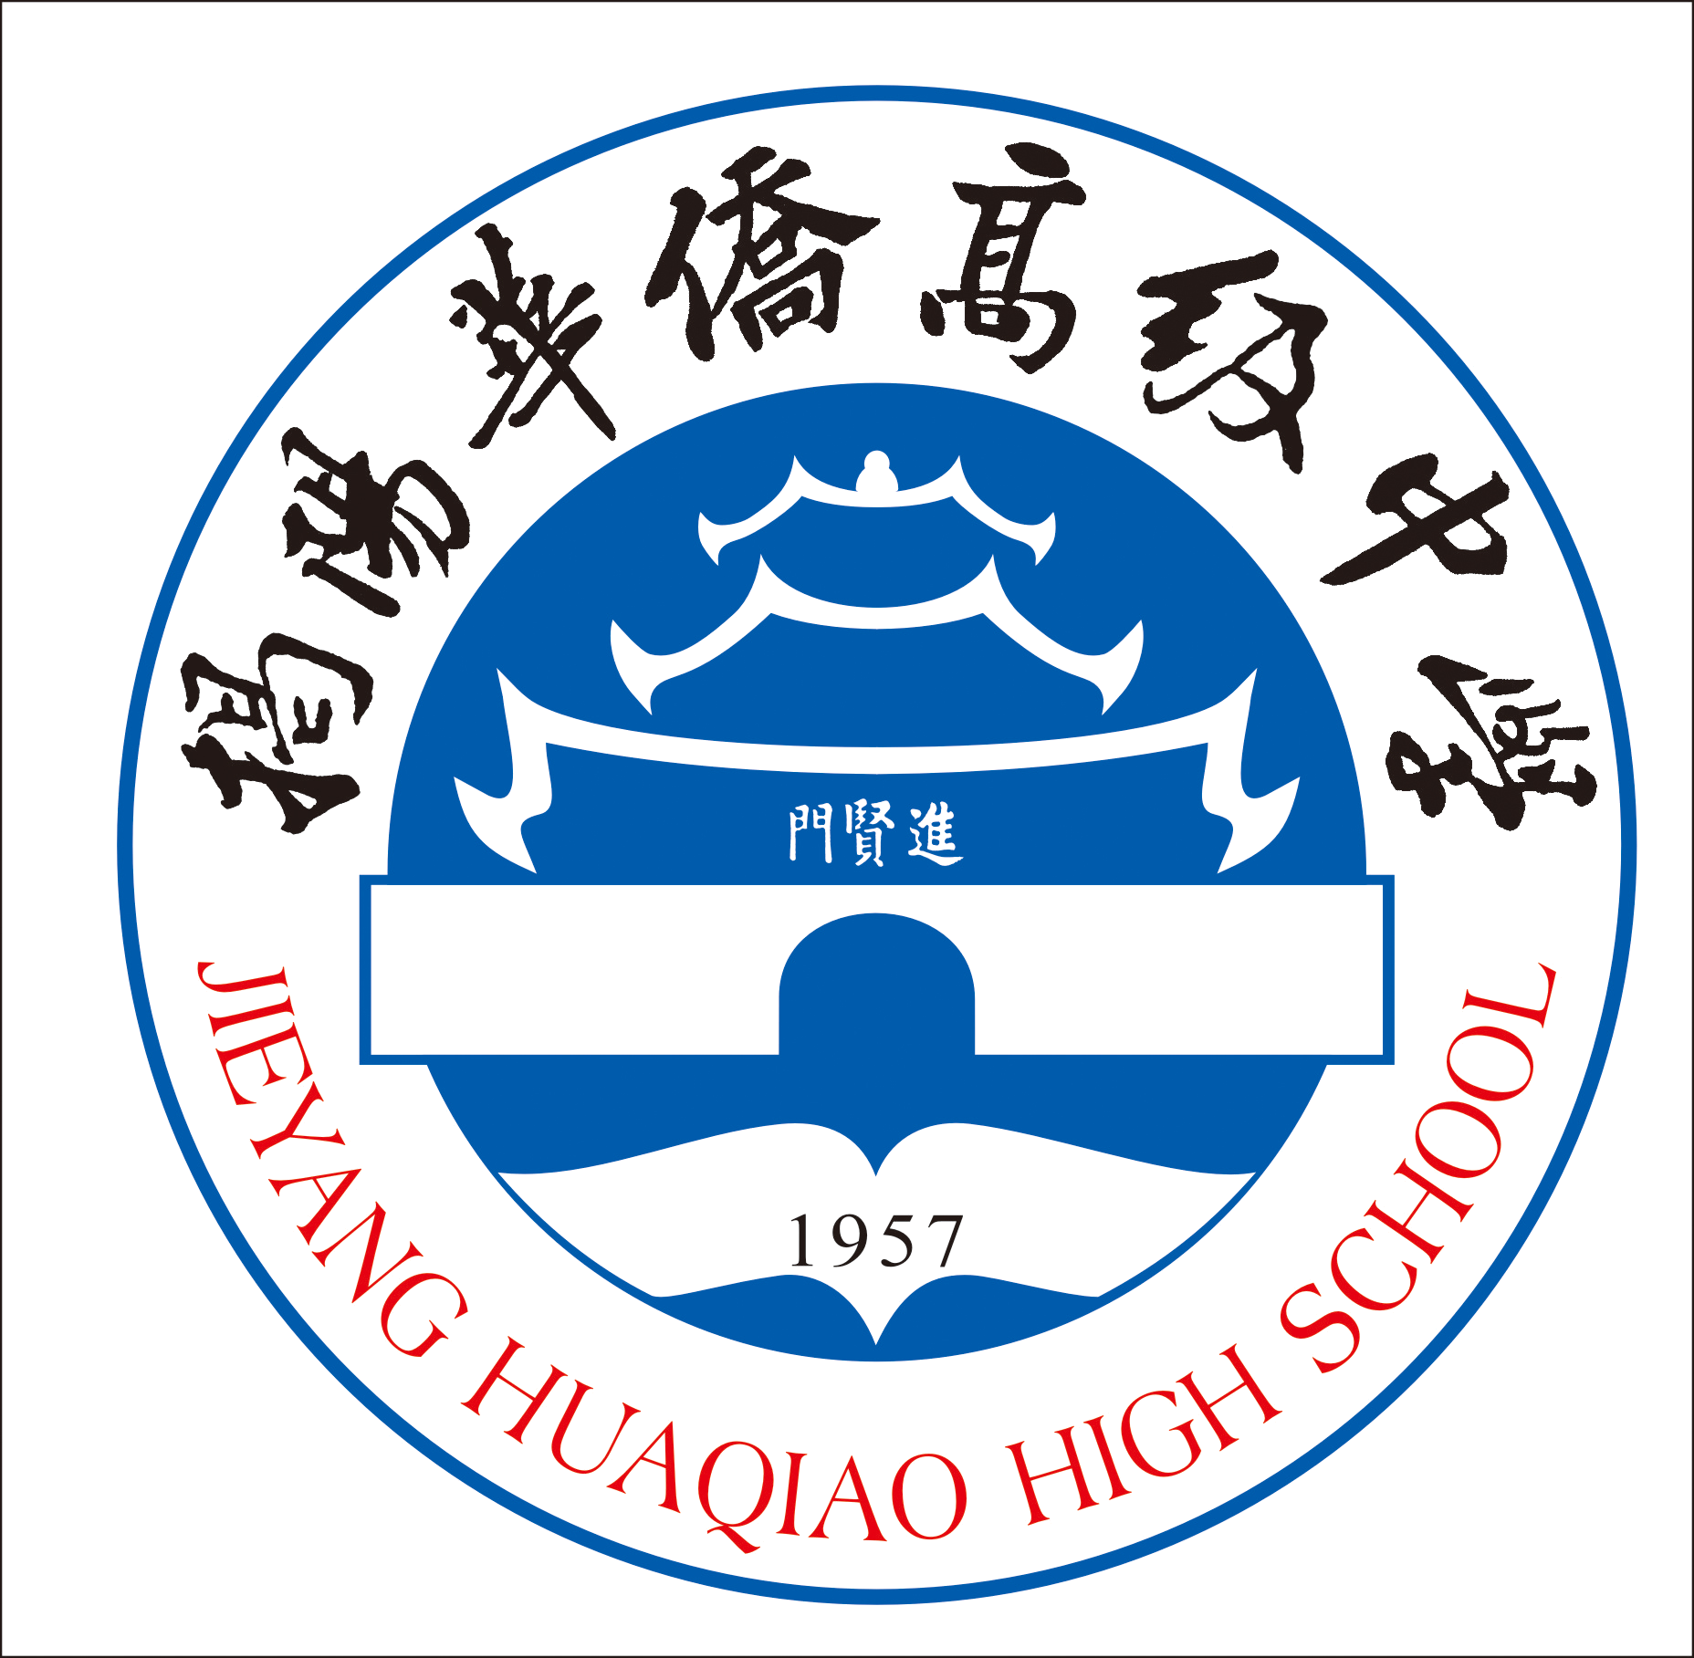

校旗④：


第三章 学校治理结构与运行机制
第九条 举办者：学校由广东顺风实业有限公司出资举办，广东顺风实业有限公司对揭阳华侨高级中学拥有财产所有权和经营管理权，享有依法律法规和学校章程规定的权利和义务，承担揭阳华侨高级中学经营、管理的责任。学校不以营利为目的，举办者可以依法取得合理回报。
学校总资产为肆亿捌仟万，建有教学楼、实验楼、教研办公楼、学生宿舍楼、食堂、图书电教楼、艺术楼、体育馆及其它教学设施等，用地面积为180090㎡，总建筑面积约为127000㎡。
第十条 学校地址：广东省揭阳市榕城区榕东办事处南厝、双彭村。
第十一条 审批单位：学校的审批机关是揭阳市教育局，登记管理机关是榕城区民政局。学校接受榕城区教育局和榕城区民政局的业务指导和监督管理。
第十二条 学校实行董事会领导下的校长负责制。校长主持学校全面工作，中国共产党学校基层组织发挥政治核心作用，教职工通过教职工（代表）大会参与学校的民主管理。校长按照本章程自主管理学校。副校长对校长负责，协助校长分管学校教育教学、行政等具体工作。
第十三条 董事会的组成、权限、职责、任期、议事规程
（一）董事会的组成：学校设立董事会，由九名董事组成。设董事长一名，董事兼秘书长一名。董事秘书长协助董事长工作，董事长不能行使职权时，由董事长指定董事秘书长代其行使职权。
（二）董事会行使下列权限：
1.聘任和解聘校长。
2.修改学校章程和制定学校的规章制度。
3.制定发展规划，批准年度工作计划。
4.筹集办学经费，审核预算决算，决定出资人取得合理回报的比例。
5.决定教职工的编制定额和工资标准。
6.决定学校的分立、合并、变更、终止。
7.决定其他重大事项。
（三）董事会行使下列职责：董事会每年至少召开一次会议，有下列情形之一的，可以召开临时董事会。
1.董事长认为必要时。
2.三分之一以上的组成人员联名提议时。
（四）董事会的任期：首届董事任期壹年，以后每届任期三年，任期届满可以连任。首届董事由举办者推选，以后的董事按照章程推选。董事长、董事名单报教育行政部门备案。
（五）董事会的议事规程：
1.召开董事会会议，董事长或其指定的人应当在会议召开5天前将会议内容、时间、地点等通知全体组成人员。董事会组成人员因故不能出席时，可以书面委托其他董事或其他的人代为出席进行表决。委托书应当载明授权的范围。
2.董事会会议必须由三分之二以上（含三分之二）的组成人员参加才能召开。董事会会议的表决实行一人一票制，讨论一般事项时，组成人员的简单多数同意即可通过。当赞成票和反对票相等时，董事长有权最后决定。讨论下列重大事项，应当经三分之二以上(含三分之二)的组成人员同意方可通过：
（1）聘任、解聘校长。
（2）修改学校章程。
（3）制订学校发展规划。
（4）审核预算、决算，决定出资人取得合理回报的比例。
（5）决定学校的分立、合并、变更、终止。
（6）学校章程规定的其他重大事项。
3.董事会会议应当对所议事项和作出的决定形成会议记录，不同的表决意见应当予以记录，出席会议的董事会成员应当在会议记录上签名。董事对董事会的决议承担责任。
4.董事长是学校的法定代表人，董事长由举办者或其代表担任。董事长行使下列职权：
（1）召集和主持董事会。
（2）检查董事会决议的执行情况。
（3）作为学校法定代表人时，代表学校签署或授权校长签署有关文件。
（4）董事会决议授予的其他职权。
第十四条 校长的任免、职责和权限
（一）校长的任免：
1．学校设校长，校长人选由董事会聘任，报教育行政部门备案。学校校长的任职条件，按照德才兼备的原则选聘。
2．校长任期届满或不能胜任，董事会有权免除其校长职务，并报教育行政部门备案。
（二）校长依法履行下列主要职责:
1．执行董事会的决定，提请聘任或解聘副校长和内设机构负责人。
2．组织起草学校章程、发展规划，并负责组织实施。
3．组织制定规章制度、工作计划，并负责组织实施、检查和评价。
4．领导学校各职能部门及常设机构，完善岗位设置，维护学校秩序。
5．负责学校日常事务管理，主持校务会议审议重大事项并作出决策。
6．负责学校教育教学工作，大力推进素质教育。
7．负责教职工队伍建设，促进教职工全面发展。
8．负责学校财务、基建及重要设施设备购置的审批。
9．负责学校安全工作。
10．组织协调学校与政府、社区、家庭等方面的关系，为学校创造良好的育人环境。
第十五条 内设机构及职责
（一）学校建立校务委员会，负责审议学校章程、发展规划和其他重大规章制度、人事与财务方案等校内重大事项。
（二）校务委员会下设四个职能部门：综合办公室、教学处、学生处、后勤服务部。各处室根据工作需要设主任、副主任2-3名，正副主任由校长提出人选，经校务领导班子考察后，报董事会聘任。
第十六条 学校依据上级党委和组织要求，按照《党章》规定，建立健全党组织、团组织、工会等组织机构，并充分发挥其积极作用。搞好学校思想政治工作和精神文明建设，保证、监督教育方针的全面贯彻落实。
第十七条 学校共青团组织接受党总支领导，结合学生特点，积极推进素质教育，传播社会主义核心价值观，倡导正能量。
第十八条 依据教育部第32号令《学校教职工大会规定》，学校建立教职工（代表）大会制度，保障教职工参与学校民主管理和民主监督，代表和维护教职工的合法权益。
教职工（代表）大会行使审议建议权、审议通过权和评议监督权。凡与教职工利益直接相关的福利和校内分配实施方案以及有关教职工聘任、考核、奖惩的办法；须经教职工（代表）大会审议通过。
第十九条 学校建立健全校内权益救济制度，保障学生和教职工的合法权益。
学校建立健全校内申诉制度。分别成立校内学生申诉处理委员会和校内教师申诉处理委员会，明确受理学生和教师申诉的部门和程序。
学校建立健全争议调解机制。通过劳动（人事）争议调解委员会，就教职工与学校的劳动（人事）争议进行调解；通过人民调解委员会，就学生、教职工、学校间的民事纠纷进行调解。
第二十条 信息公开与档案管理制度。学校建立健全信息公开制度。学校实行校务公开，切实保障教职工的知情权、参与权和监督权；同时向社会公开学校相关信息，以适当方式为学生及其家长了解学生的学业成绩及其他有关情况提供便利，接受社会、家长的监督。
学校建立健全档案管理制度。学校建立档案室、校史文化展览馆、荣誉室，加强档案资料与学校文化的建设和管理。各职能部门做好各类资料的收集、整理和归档工作。学校建立校史室，重视教育历史物证遗存保护，发掘和弘扬校本优秀文化传统。
学校网站、公众微信号、校讯通平台等及时发布与师生关系密切，与学校发展关系密切的信息。
第二十一条 重大决策制度。学校建立健全重大事项决策制度。学校重大事项应在党政主要负责人酝酿提议， 调研与征求意见的基础上，由校长召集并主持校务会议审议，经集体讨论，由校长作出决定并组织实施。

第四章 教育教学管理
第二十二条 教学管理架构
（一）学校建立健全年级级部、教研组、备课组等教育教学基层管理机制。
（二）每个年级分为两个级部，每个级部设主任1名，主任助理1名。级部主任负责本年级的德育、教学工作，统筹教师分工与管理、级部教育教学活动、学生管理工作等。
（三）教研组长负责领导、组织教师进行全校性集体教学研究。教研组定期开展教学研究活动，按学校安排参加各种培训和学术活动，贯彻落实教学计划，完成各项教学任务。
（四）备课组长负责组织本年级本科组教师进行集体备课和教学常规的检查落实，完成基本的教育教学任务。
第二十三条 课程管理
（一）全面贯彻落实国家课程、地方课程和校本课程三级课程，认真执行国家和地方课程计划，积极开发校本课程，形成有本校特色的课程体系。
（二）按照课程设置标准实施教育教学，确保开齐课程，开足课时。
（三）充分发挥学科课程和综合实践活动课的整体功能，尊重人的成长规律和教育规律，对学生进行德育、智育、体育、美育和劳动技术教育，促进学生全面发展，学有所长。
第二十四条 教学管理
（一）实行班级授课制。
（二）确立学生在教学活动中的主体地位，以教育科研为先导，优化课堂教学为重点，开发学生潜能为突破口，大力开展教学研究，积极改进教学方法，探索考试改革办法，运用现代化教学手段，提高教学质量。
（三）严格按照国家和上级教育行政部门颁发的课程标准和课程计划设置课程。使用国家颁布的、上级教育行政部门核准的学科教材、乡土教材、活动课程教材和实验教材。严格按上级教育行政部门颁发的校历安排工作，不随意停课。
（四）切实减轻学生过重的课业负担，合理安排作息时间。节假日、课余时间不得组织集体补课或上课。
（五）加强艺术教育，培养学生健康的审美情趣。
第二十五条 课堂管理
（一）了解学生的需要，调动学生的积极性，激发学生学习的自觉性，鼓励学生积极参与教学活动。
（二）建立积极的师生关系和同伴关系，营造愉快、和谐的课堂气氛，树立良好的师生关系和理性的教师权威，满足学生各方面特别是心理的需求。
（三）实施有效的教学措施，使用难度适当的教材和教学方法，对学生的学习结果进行评价，以鼓励学生不断获取学业成就，增强他们学习的兴趣和积极主动性。
第二十六条 体育健康教育管理
（一）学校严格执行有关学校体育、卫生工作的法规规章，通过日常体育活动以及各类体育竞赛活动增强学生体质，开展健康教育，培养学生良好的卫生习惯、健身习惯与基本的运动技能。
（二）学校通过体育课、综合实践等保证学生每天一小时的体育活动时间，每年举办一次体育运动会和多次体育单项比赛。
（三）学校建立医务室（或卫生室），建立学生健康档案，定期体检，预防传染病、常见病及食物中毒。学校完善卫生工作制度，不断改善环境卫生条件，在校园室内教学活动场所、食堂实施禁烟。
第二十七条 艺术、科技、劳动教育管理
（一）加强艺术、科技、劳动类课程教育，按照国家的规定和教育主管部门的要求开足开齐艺术、科技、劳动课程。
（二）按照国家统一标准配置好专用教室和设备，并做好日常管理工作。
（三）学校开设的艺术、科技、劳动课程，要按照标准进行教学。教学中必须使用经国家或者授权的省级教育行政部门审定通过的教材。
（四）艺术、科技、劳动课程教学要面向全体学生，以学生为主体，关注学生人格发展，关注学生对艺术、科技的兴趣和感受力。
（五）针对当前学校艺术、科技、劳动教育和社会文化现象的实际，创造性地开展多种形式的教育教学探索，积极开展艺术周、科技节等活动，推动艺术、科技教育进入良性发展轨道。
第二十八条 信息技术管理
（一）学校根据管理要求使用信息管理平台对学校进行管理，做到“校务、政务公开”网络化。
（二）建设好学校网站，有互动的教师主页，能够围绕课堂学习实现师生交流，起到指导学生学习的作用。
（三）学校领导率先使用网络、多媒体技术，在课堂教学中利用网络媒体进行教学。
（四）积极参加全国、省、市、区各项有关信息技术与课程整合的竞赛活动，组织定期开展与教育信息化相关的特色活动。
（五）积极开展信息技术与学科整合的教学活动，按学校规定完成信息化教学应用课时。
（六）全体教师的论文、计划、总结、备课、试题、批阅等各方面逐步实行电子化管理，逐步实现无纸化办公。
第二十九条 教育科研管理
加强教改研究工作，积极引进教改成果，大力推广本校教改经验。
（一）加强学生基础知识，基本技能的培养和训练，注意发现和培养学生特长，着力培养学生的创新精神和实践能力。
（二）学校营造民主、自由、科学的研究氛围，构建对话、合作、反思、共享的研修文化，鼓励教师开展教育教学改革和实验，提升科研力、创新力。
第三十条 学校坚持全员育人、全程育人原则。校长负责，学生处主抓，全体教职工参与，实行教书育人、管理育人、服务育人。学校全面贯彻落实《中共中央关于进一步加强和改进学校德育工作的若干意见》和《爱国主义教育实施纲要》，实施《中学德育大纲》和《中学生日常行为规范》，构建德育目标体系，健全德育管理机制，建立学校、家庭、社会三结合的育人网络，优化德育活动过程。
第三十一条 学校建立健全平安校园制度。坚持以人为本，首先是把人的生命放在首位，制定校园安全应急预案，定期开展安全教育，组织安全演练，加强校舍、交通、消防、饮食卫生、健康、周边环境治安以及教育教学安全管理、防范安全事故发生。学校按照国家有关规定投保学生意外伤害校方责任险。鼓励学生自愿参加人身意外伤害保险。发生校园意外伤害事故，立即启动相关应急预案，及时救助受伤害学生，并依法进行善后处理。以生命哲学为指导，唤起学生对自身生命的爱和珍视，对生命个体和群体的尊重，进而推广到对所有物种和生态的尊重与爱护。对生命的爱和尊重，是热情的基础，是心怀希望与向往的基础，是向上的原始动力。
第三十二条 学校德育的主要途径：全校性的教育，年级组教育，班主任工作，思想政治课，专题报告会，各科教学渗透，团委、学生会工作，社会实践活动以及学校开设的各类教育课，具体如升旗仪式、主题班会、团组织生活、各种校园文化活动（读书节、艺术节、体育节、成人节），以及红旗班评比、三好学生评比、优秀学生干部评比以及日常常规（早午检、课间操、卫生、课堂及夜自修纪律等）评比等。
第三十三条 学校德育的主要内容：生命教育和安全教育、法制与规则教育、诚信与责任教育、自主管理教育、行为习惯养成教育、心理健康教育、科学与人文教育、环境熏陶教育、专题教育等。
第三十四条 成立学生发展指导中心，立足于发展人，成就人，在生活习惯与行为、社会适应能力、学习适应与学习方法、生涯规划等方面，给予学生必要的帮助和指导，促成最佳发展状态。
第三十五条 学生社团是校内学生自发组织的群众性团体，以服从学校领导为前提，以服务同学的发展为根本宗旨，以自我教育、自我管理、自主活动为主要形式。
第三十六条 学生社团须直接接受政教处和团委的监督与指导，实行登记成立、学年注册和活动审批的管理办法。社团活动不能与学校培养目标及各项规章制度相违背。学生社团的管理须参照2011年9月修订的《揭阳华侨高级中学学生社团管理暂行规定》。
第三十七条 学校应建立规范标准的心理健康咨询工作室，及时解决学生中存在的心理障碍问题。
第三十八条 学校成立心理健康工作委员会，每班设“心理委员”，组成心理健康协会，建立学生心理健康档案，有专职的咨询老师，有制度，有咨询热线。应定期开设心理活动课，定期对学生进行心理咨询或团体辅导。学校应建立心理干预应急预案，每年至少一次邀请心理学专家或教授来校为学生做报告。
第三十九条 学校要加强艺术教育，发展学校艺术特色教育。着力培养美术、音乐、传媒等特长生，努力办好文学社、灯谜社、吉他社、声乐社、舞蹈社等社团组织。学校应设立艺术文化节，为学生提供展示平台。
第四十条 加强科技创新教育。学校应有专职教师指导学生参加各类青少年科技大赛，要对学校的科技教育资源进行升级改造，对在科技创新领域取得优秀成绩的学生和老师进行表彰和奖励。
第五章 学 生
第四十一条 学生入学
（一）学校按教育行政部门的规定录取新生或接受转学生，凡按有关规定被学校录取、或转入学校学习的学生，即取得学校的学籍。
（二）学校建立健全学生学籍管理制度，按国家有关规定管理学生学籍，建立学生档案。
第四十二条 学生享有下列权利
（一）参与学校、班级管理，评议学校工作和教师的教育教学工作。
（二）参与学校组织的各种教育教学活动，使用学校提供的教育教学资源。
（三）按照国家有关规定获得奖学金、助学金。
（四）在品行和学业成绩上获得公正评价，完成规定的学业后获得相应的学业证书。
（五）对学校给予的处分或处理有异议，对学校、教职工侵犯其受教育权、人身权、财产权等合法权益的行为，依法提出申诉或提起诉讼。
（六）法律法规规定的其他权利。
第四十三条 学生应当履行下列义务
（一）遵守法律法规，遵守《中小学生守则》，遵守学校章程及规章制度，遵守公共秩序和学生行为规范要求。
（二）尊师爱校，团结同学，参加集体活动，促进身心健康，养成良好品行。
（三）努力学习，完成规定的学习任务。
（四）承担在学生自治活动中当选职务的相应职责。
（五）爱护学校提供的教育教学资源。
（六）法律法规规定的其他义务。
第四十四条 学籍管理
（一）学校按照省、市有关学生学籍管理的规定实行学籍管理，健全学籍档案，严格转学、休学、复学等手续程序。
（二）学校对修完修学年限内规定课程且综合素质、学科学习业绩合格的学生，准予毕业。
第四十五条 学生评价
（一）学校建立学生成长档案，对学生实施综合素质评定，促进学生全面发展。
（二）每学期评价结果记入学生本人档案。
第四十六条 学生奖惩
学校对品学兼优的学生给予表彰奖励。每学期应评选各类优秀学生、优秀学生干部和各类积极分子，以激励学生进步。学校要鼓励个性发展，促进多元化发展，设立单项奖、最优奖等，以奖励在任何一个领域表现优秀的同学。
第四十七条 学校要落实《未成年人保护法》和《预防未成年人犯罪法》，采取有效措施，预防学生违法违纪。学校严禁体罚和变相体罚学生，对犯错误的学生要坚持疏导的方针，进行耐心说服教育工作。对极少数错误严重、违法违纪又屡教不改的学生，视其所犯错误情节轻重，态度好坏，经讨论审批分别给予警告、严重警告、记过直至劝其退学或开除学籍的处分。对学生进行处分或撤消处分均应及时通知家长，要求家长积极配合学校德育工作。具体参照《揭阳华侨高级中学规章制度汇编》有关要求执行。
第四十八条 学生生活服务
学校对有内宿需求的学生提供相应的内宿服务，提供太阳能供水、空调、电话等条件；学校为学生提供符合国家标准的膳食条件，按照相关部门规定对食堂进行食品卫生监测，进行管理。
第四十九条 学生资助
学校对符合入学条件而家庭经济困难的学生，通过助学金等形式提供资助。初落实政府资助政策外，学校设立优秀生资助制度，困难生救助制度。
第五十条 学生自治。学校建立学生会组织，设立自主教育委员会，保障学生自主管理和学生合法权益。学生干部一般通过民主选举产生。
学校支持学生自治，鼓励学生参与校园民主管理，通过选举、演讲、辩论等方式在校园内学习民主生活方式，培养现代公民素养与健康人格。
第五十一条 学生评教。学校建立健全学生评教、评校制度，支持学生参与班级和学校的民主管理与监督。
第五十二条 学生权益维护。为保障学生在校期间的合法权益，学校及教职工应当做到：
（一）平等对待学生。关注学生个体差异，因材施教，促进学生充分发展。不得歧视学生。
（二）尊重学生人格。不得对学生实施体罚、变相体罚或者其他侮辱人格尊严的行为，严禁用讽刺、威吓等方式给学生心理造成伤害。
（三）尊重学生隐私。保护学生个人信息，未经学生及其监护人同意，不得随意使用、披露学生个人隐私。
（四）不得非法收缴学生财物。为保护学生安全、保障校园秩序，可以对学生违纪的相关物品采取必要措施予以处理，但应及时与监护人联系。
（五）不得随意处分学生。处分学生应当依据法律法规及省、市教育行政部门有关学生学籍管理的规定，听取学生及其监护人的意见，并举行听证。
第六章 教职工
第五十三条 人事制度。学校执行国家教师资格制度、公开招聘制度和教师专业技术职务评聘制度，依法实行学校用人制度。
学校根据编制部门核定的编制数额、岗位数和岗位任职条件及教育行政部门、学校相关规定聘用教职工，公开招聘，竞争上岗，对聘用人员实行岗位管理和绩效工资制度。
第五十四条 教师享有下列权利
（一）开展教育教学活动，从事教育教学改革和实验。
（二）参加教育教学科研、学术交流，加入专业学术团体，在学术活动中充分发表意见。
（三）指导学生学习和发展，评定学生品行和学业成绩。
（四）按时获取工资报酬，享受国家规定的福利待遇以及寒暑假的带薪休假。
（五）通过教职工（代表）大会或其他行驶参与学校管理，对学校工作提出意见和建议；对学校重大事项有知情权；对不公正待遇或处分由申诉权。
（六）使用学校设施设备、图书音像资料及其它教育教学设备。
第五十五条 教师应履行下列义务
（一）遵守法律法规、职业道德规范、学校章程及规章制度，为人师表，忠诚于人民教育事业。
（二）贯彻国家教育方针，执行学校工作计划；履行教师聘约和岗位职责，完成教育教学工作任务。
（三）对学生进行思想品德教育以及文化知识教育，组织、带领学生开展有益的社会活动。
（四）弘扬爱心与责任感，关自、爱护全体学生，尊重学生人格，促进学生在德、智、体、美等方面的全面发展。
（五）制止有害于学生的行为或者其他侵犯学生合法权利的行为，批评和抵制有害于学生健康成长的现象。
（六）践行以生为本理念，终身学习，与时俱进，不断提升育人水平。
第五十六条 教职工待遇。学校保证教职工工资、保险、福利待遇按照国家有关规定执行，逐步改善教职工的工作条件和生活条件，帮助解决教职工遇到的实际困难。
第五十七条 学校建立健全班主任选配、聘任、培训、考核、评优等制度，切实加强班主任队伍建设，提升敬业精神、教育理念和业务能力。
教师应当遵照《中小学班主任工作规定》，履行职责，完成任务，享受相应待遇与权利。
第五十八条 学校建立教职工业务档案，每年对教职工的职业道德、工作能力、工作态度和工作绩效进行考核，考核结果作为续聘、转岗、解聘、晋升工资、实施奖惩等的依据。
学校将师德表现作为教师考核、职务评聘、进修深造和评优评先等的首要内容。
第五十九条 学校对在教育教学、科研、管理服务等方面表现优异、业绩突出者予以表彰和奖励。学校对违反校纪校规和合同，或在工作中造成失误和不良影响的教职工，视清节轻重，按照有关规定予以批评教育和惩处。
第七章 学校资产
第六十条 按照国家关于社会力量办学的财务管理规定，学校依法建立财务、会计制度和资产管理制度，并按照国家有关规定设置会计账簿。
第六十一条 学校的经费来源
（一）举办者出资。
（二）在业务范围内收取的学费等的收入。
（三）借贷。
（四）接受政府的资助。
（五）接受社会的捐赠。
（六）利息。
（七）其他合法收入。
第六十二条 经费使用
（一）学校一经批准成立，对举办者投入的资产、受赠的财产、办学积累以及其他合法财产，由学校依法管理和使用。
（二）用于学校各类人员的工资福利开支占年度净收入的55%，办公经费占年度净收入的35%。每个会计年度结束时，学校按不低于年度净收入5%的比例提取发展基金，用于学校的建设、维护和教学设备的添置、更新等。
第六十三条 建立财务管理制度
（一）学校资产的使用接受审批机关和其他有关部门的监督。学校应当在每个会计年度结束时制作财务会计报告，委托会计师事务所依法进行审计，并公布审计结果。
（二）学校董事会换届或更换法定代表人、校长时，应当进行离任财务审计。
（三）学校对接受学历教育的受教育者收取费用的项目和标准由学校制定，报市物价部门批准并公示。
（四）每个会计年度学校办学有结余时，出资的举办者可以取得合理回报，取得合理回报的比例由学校董事会决定。
第六十四条 学校资产变更程序
（一）学校举办者的变更，须由举办者提出，在进行财务清算后，经学校董事会同意，报教育行政部门核准后，向民政部门申请变更登记。
（二）学校改变名称、层次、类别、校长，或办学期限届满申请续办，应当报教育行政部门核准，向民政部门申请变更登记；变更其他事项，应当报教育行政部门备案，向民政部门申请变更登记。
第六十五条 学校解散程序
（一）学校的合并、分立，在进行财务清算后，由董事会报教育行政部门批准后，向民政部门办理注销登记。
（二）学校有下列情况之一的，应当终止：
1.学校因故无法继续办学或实现办学目的，经举办者提出，董事会通过，并经审批机关批准的。
2.被吊销办学许可证的。
第六十六条 资产清算及归属
（一）学校终止时，按有关规定妥善安置在校学生。
（二）学校终止时，应当依法进行财产清算。对学校的财产按下列顺序清偿：
1.应退受教育者学费、杂费和其他费用。
2.应发教职工的工资及应缴纳的社会保险费用。
3.偿还其他债务。
4.清偿上述债务后的剩余财产，按有关规定处理返还举办者。
（三）学校终止后，应当将办学许可证和印章交回教育行政部门，依法到民政部门办理民办非企业单位注销登记。
第六十七条 主办者及学校应承担的责任。
第八章 学校与家庭、社会
第六十八条 构建学校、家庭与社会育人体系。学校建立完善的德育管理网络，完善德育队伍结构，主动与社会、家庭联系沟通，加强学校、家庭、社会三结合的育人网络体系建设，形成教育合力，优化德育活动过程。
学校建立或者利用社会资源建立德育、法制、社区等各类教育基地，定期组织开展校外教育活动。
第六十九条 家长委员会。学校遵照民主、公开、自愿的原则，成立家长委员会。其成员由学校及家长民主选举产生。家长委员会在学校的指导下履行支持教育教学工作、参与和监督学校管理、促进学校与家庭沟通、合作做好德育、保障学生安全健康等职责。
学校定期召开家长委员会工作会议，通报学校发展规划及其进展、教育教学工作情况，听取家长委员会的意见和建议，取得支持和帮助。
第七十条 家校联系机制。学校密切加强与学生家长联系，建立家长来访接待周，定期召开家长会，认真听取家长对办学的意见。班主任与家长建立联系制度，做好家庭访问工作，争取家长支持，形成家校教育合力，促进学生健康成长。
第七十一条 社区、社会服务。学校按照实践育人的要求，充分开发和利用社区、社会教育基地的资源，在各类社会实践活动中注重学生的知行统一，注重实践体验，注重寓教于乐，帮助学生认识社会，培养良好的道德品质、创新意识、实践能力和社会适应能力，增强社会责任感和使命感。
学校积极利用社会各种资源、社区单位文明共建、社会服务志愿者等形式，加强与社区、社会的联系。学校充分利用社区优质资源，努力开发和形成学校教育教学发展需要的课程，努力形成学校与社区有效一体化教育模式。同时学校树立良好的公共形象，积极在相应区域内发挥作用。
学校依靠社区共同开展校园周边地区的综合治理工作，加强对行为偏差学生的教育，建设平安文明校园。
第七十二条 校友会。学校建立校友会组织，发挥校友的宣传、桥梁、教育、助学、咨询等作用，促进学校发展。
第七十三条 揭阳市揭阳侨中教育基金会。学校成立教育基金会，以发动和凝聚校友及社会各界的力量，争取国内、外团体和个人的支持与捐赠，推动揭阳华侨高级中学教育事业的可持续发展为基本宗旨。学校基金会的业务范围：
（一）接受国内、外团体和个人的支持与捐赠。
（二）依据国家的有关政策、法规，规范基金管理，实现基金保值、增值和连续积累。
（三）规范、合理使用资金，为揭阳华侨高级中学校园建设、科研交流，设施和设备的改造、更新提供资助；扶持重点学科、有关课程和实验室的建设；奖励做出突出贡献的教职工和品学兼优的学生；资助贫困学生完成学业；支持与学校教育事业有关的其它事项。
第七十四条 揭阳华侨高级中学红十字会。本校红十字会是红十字会的基层组织。它是以学生为主体，师生共同参加的卫生救护、社会福利团体，接受学校的行政领导和上级红十字会的指导。
本校红十字会的宗旨是宣扬人道主义精神。基本目标是通过各项活动，为加强精神文明建设，贯彻国家的教育方针，培养有理想、有道德、有文化、有纪律，德育、智育、体育、美育全面发展的一代新人服务。体现生命关怀、传播救护常识、宣传红十字精神。
第九章 附 则
第七十五条 章程修改程序。对学校章程的修改，须经董事会表决通过。修改后的章程，须在十五天内，报审批机关审查，核准后生效。
第七十六条 本章程由学校董事会于二〇〇六年三月十二日第一届董事会第一次会议表决通过；二〇一五年八月十六日第四届董事会第一次会议修改表决通过，经教育行政部门批准、登记机关核准后生效。
第七十七条 学校章程的修改，须经董事会2/3成员同意方可通过。在董事会通过后15日内，报教育行政部门备案、并报登记机关核准后生效。本章程及修改后的章程由教育行政部门向社会公告。
第七十八条 本章程于2015年8月修订，2015年8月16日第四届董事会第一次会议审议通过。
第七十九条 本章程的解释权属学校董事会。

